SY-03S 數位式簡碼防災主機
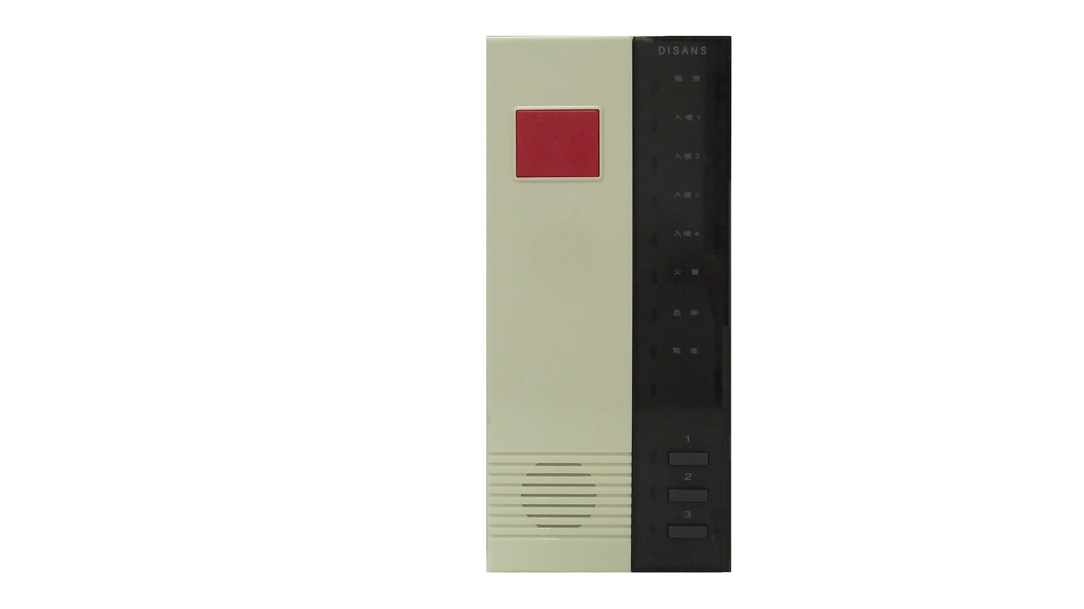
功能及特點:
- 輸出數位訊號，分別為盜警、瓦斯、緊急、警戒設定等及總警報乾接點，可與中央監控電腦系統整合。
- 具備LED指示燈顯示功能，易看易懂。
- 三位數簡碼，易於記憶及操作。
- 密碼可設定1至10位數，具備斷電記憶功能，設定操作簡單。
- 本機可搭配反彈式設定鎖或暫態型讀卡機機使用。
- 本機適用於獨戶型或大樓型，所有建築型式不須特別設計均可採用。
- 分離式(組合式)設計，可彈性搭配SY-212、SY-212M。
- 來客報知：在解除警戒狀態時，第一區可作為來客報知區(即入侵1指示燈),發出DING- DONG聲。
- 可由面板上"入侵1"至"入侵4"指示燈瞭解區域回路是否正常，如指示燈亮，表示該區回路有狀況發生(如門、窗未關妥)，指示燈熄滅表正常。
- 本機具來客報知(DING-DONG聲)、盜警(警報聲)、火警／瓦斯(長笛聲)、緊急(警鳴聲)等四種音效，便於分辨警報狀況。

電氣規格:
- 電源電壓：DC 12V。
- 外觀材質：難燃ABS樹脂。
- 線路設計：單晶片IC設計。
- 安裝方式：超薄壁掛式。
- 外型尺寸：高215×寬100×厚35mm。

